Video srečanje -videokonferenca preko programa Zoom na osebnem računalniku z Windows-i

ZNTS oz. gostitelj vam je na email poslala spletno povezavo, s pomočjo katere se boste priključili video srečanju oz videokonferenci.

Za uspešno delo mora imeti osebni računalnik naslednje stvari:
- Povezavo na internet
- Zvočnik
- Video kamero
- Mikrofon

Videokonferenci se pridružite na sledeči način:

1.Kliknete na povezavo v elektronskem sporočilu ZNTS-ja oz. gostitelja (npr.: https://us06web.zoom.us/j/XXXXXXXXX - pri čemer so XXXXXXXXX zamenjani s identifikacijsko številko srečanja)

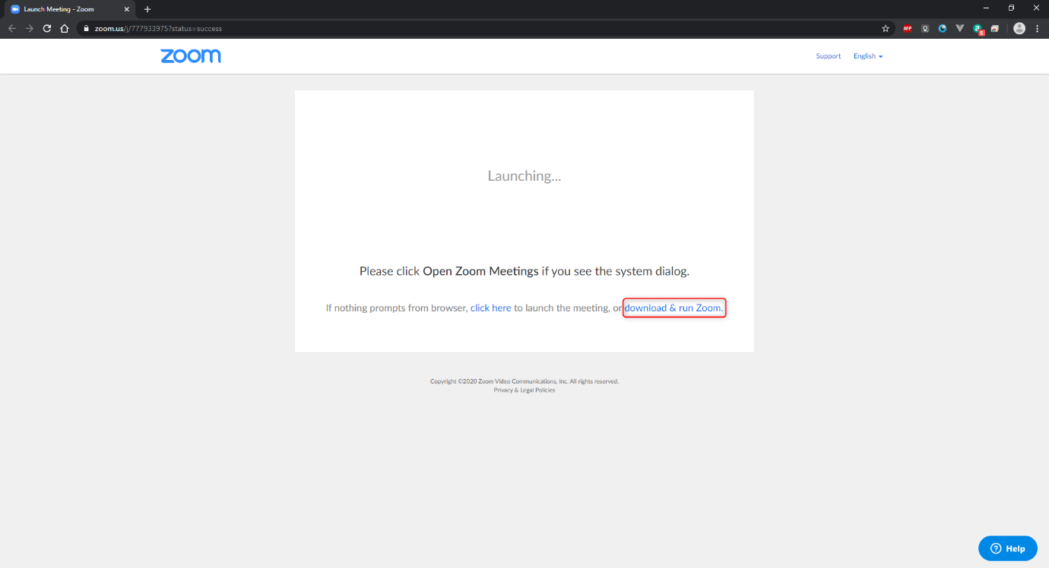
2. V spletnem brskalniku se prikaže sledeča stran. Kliknemo “download and run Zoom”.

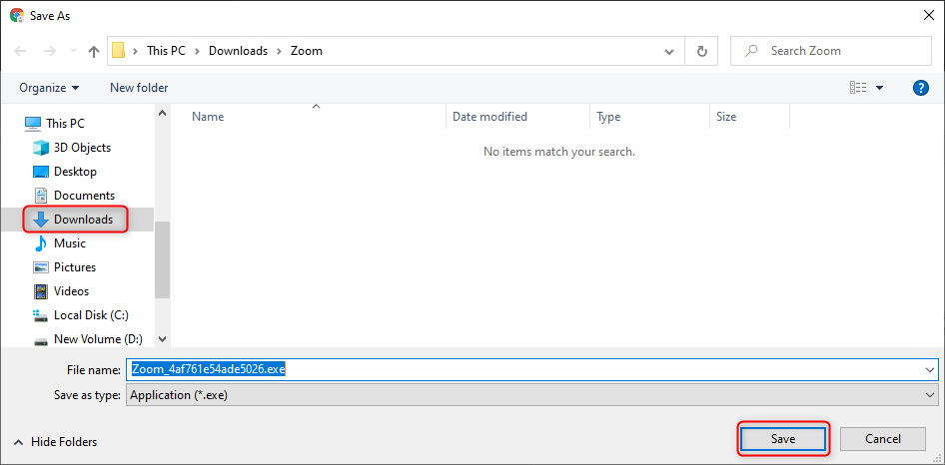
3. Program shranimo na ustrezno mesto v računalniku (Downloads ali Prenosi) s klikom na gumb Save ali Shrani.

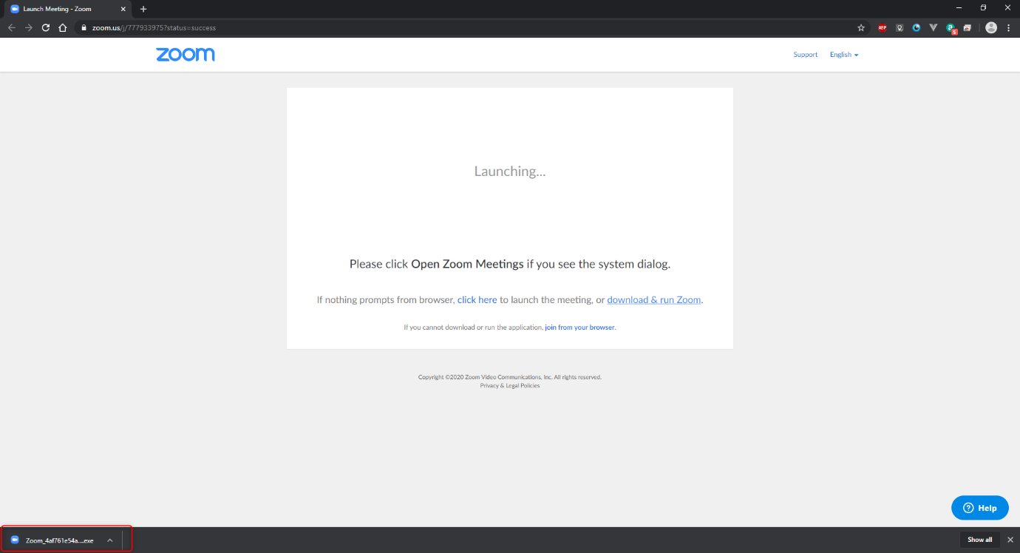
4. Spodaj levo na zaslonu kliknemo na prenešeno datoteko, da se začne izvajati instalacija programa.

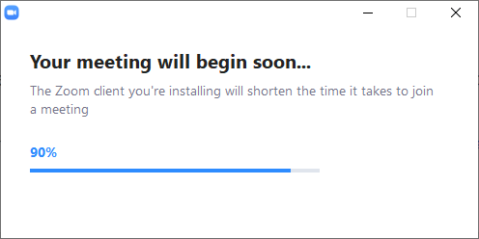
5. Poteka instalacija programa na osebni računalnik

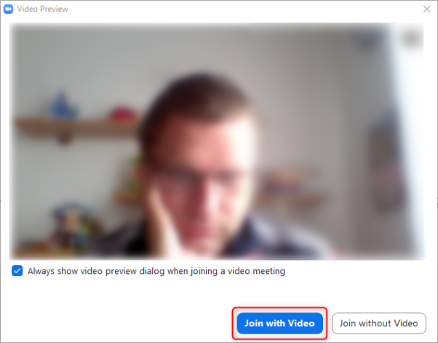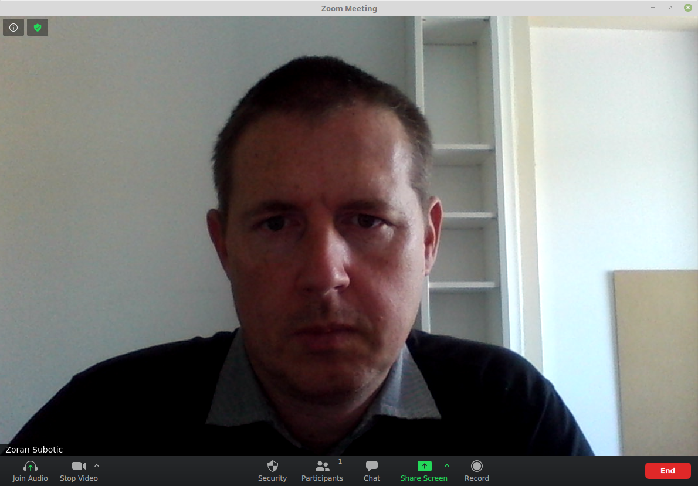
6. Program se zažene. Imejte vključeno “Always show video preview dialog when joining a video meeting”. Kliknemo na gumb “Join with Video”.
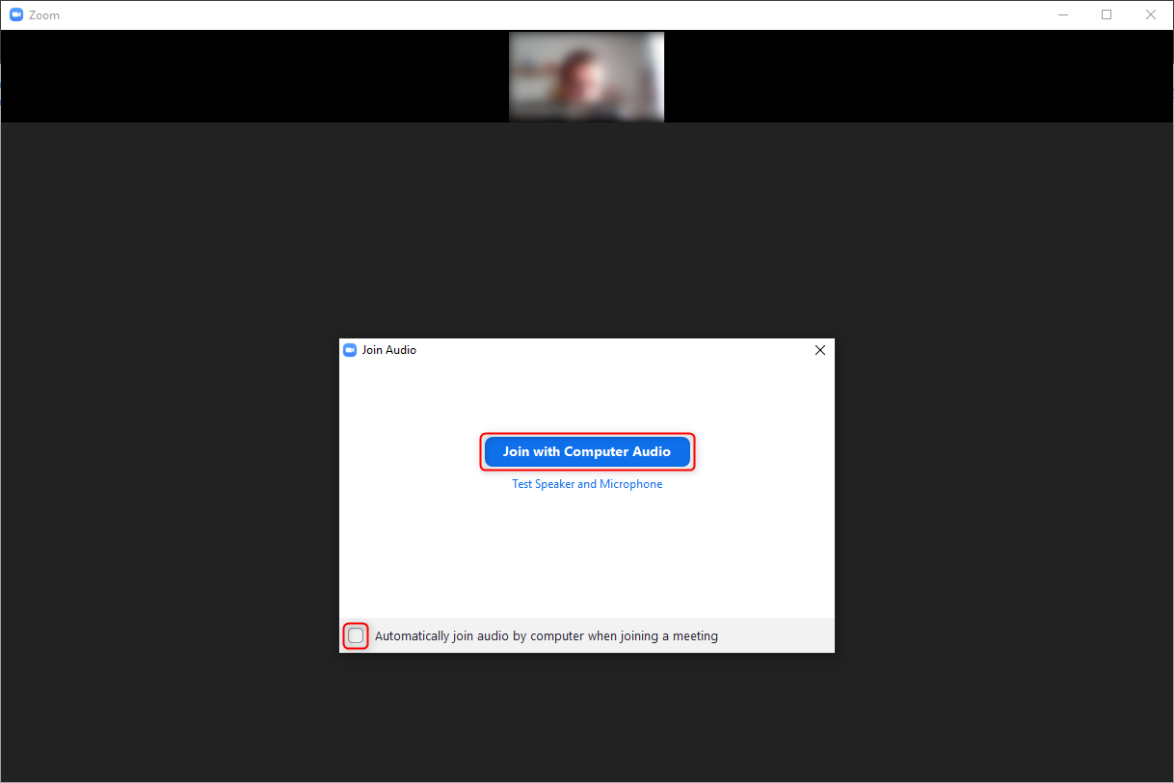
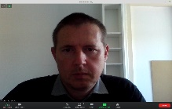

7. Ko se priklapljamo na srečanje izklopimo “Automatically join audio by computer when joining a meeting”. S tem s svojo prihodom na srečanje ne motimo ostalih, če že poteka predavanje. Kliknemo “Join with Computer Audio”.
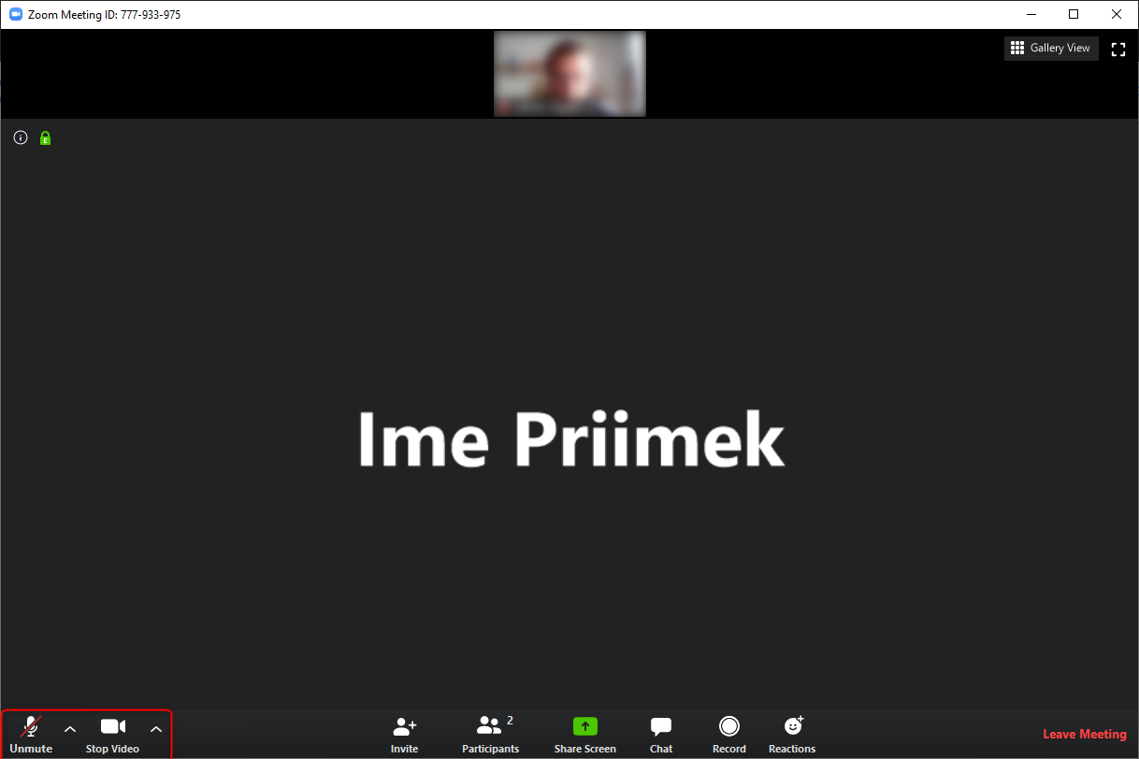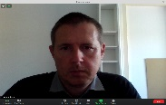
8. Da bo prijavljeni viden in slišen tudi ostalim udeležencem srečanja, še kliknemo na piktogram mikrofona in video kamere spodaj desno, da le-ta nista prečrtana.

Pa veliko užitkov ob malo drugačnem načinu druženja.

